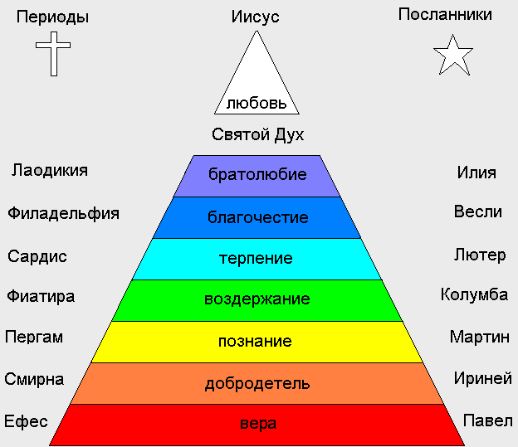
Именно в конце времени
появились Иисуса.Отк.10:3-4:
СЕМЬ ГРОМОВ
«И воскликнул громким голосом, как рыкает лев;
и когда он воскликнул, тогда семь громов проговорили голосами своими.
И когда семь громов проговорили голосами своими,
я хотел было писать; но услышал голос с неба, говорящий мне:
запечатай, что говорили семь громов, и не пиши сего».
Никто не знает, что было в тех громах.
Но .
И для получения этого откровения нам нужен пророк,
потому что у Бога нет другого пути принести откровения Его Писания, кроме как через пророка.
Слово всегда приходило и придёт через пророка
КНИГА «ИЗЛОЖЕНИЕ СЕМИ ПЕРИОДОВ ЦЕРКВИ»
Стр.273 ЛАОДИКИЙСКИЙ ПЕРИОД ЦЕРКВИ 20 пар_.

Второзаконие32:40 Вот, Я подъемлю к небесам руку Мою и говорю: живу Я вовек!

Даниил 12 4 А ты, Даниил, сокрой слова сии и запечатай книгу сию до последнего времени; многие прочитают ее, и умножится ведение". 5 Тогда я, Даниил, посмотрел, и вот, стоят двое других, один на этом берегу реки, другой на том берегу реки. 6 И [один] сказал мужу в льняной одежде, который стоял над водами реки: "когда будет конец этих чудных происшествий?" 7 И слышал я, как муж в льняной одежде, находившийся над водами реки, подняв правую и левую руку к небу, клялся Живущим вовеки, что к концу времени и времен и полувремени, и по совершенном низложении силы народа святого, все это совершится. 8 Я слышал это, но не понял, и потому сказал: "господин мой! что же после этого будет?" 9 И отвечал он: "иди, Даниил; ибо сокрыты и запечатаны слова сии до последнего времени... 13 А ты иди к твоему концу и упокоишься, и восстанешь для получения твоего жребия в конце дней".

Откровение 10 1 И видел я другого Ангела сильного, сходящего с неба, облеченного облаком; над головою его была радуга, и лице его как солнце, и ноги его как столпы огненные, 2 в руке у него была книжка раскрытая. И поставил он правую ногу свою на море, а левую на землю, 3 и воскликнул громким голосом, как рыкает лев; и когда он воскликнул, тогда семь громов проговорили голосами своими. 4 И когда семь громов проговорили голосами своими, я хотел было писать; но услышал голос с неба, говорящий мне: скрой, что говорили семь громов, и не пиши сего. 5 И Ангел, которого я видел стоящим на море и на земле, поднял руку свою к небу 6 и клялся Живущим во веки веков, Который сотворил небо и все, что на нем, землю и все, что на ней, и море и все, что в нем, что времени уже не будет; 7 но в те дни, когда возгласит седьмой Ангел, когда он вострубит, совершится тайна Божия, как Он благовествовал рабам Своим пророкам. 8 И голос, который я слышал с неба, опять стал говорить со мною, и сказал: пойди, возьми раскрытую книжку из руки Ангела, стоящего на море и на земле. 9 И я пошел к Ангелу, и сказал ему: дай мне книжку. Он сказал мне: возьми и съешь ее; она будет горька во чреве твоем, но в устах твоих будет сладка, как мед. 10 И взял я книжку из руки Ангела, и съел ее; и она в устах моих была сладка, как мед; когда же съел ее, то горько стало во чреве моем. 11 И сказал он мне: тебе надлежит опять пророчествовать о народах и племенах, и языкаи царях многих.

Кн. пр. Малахии 4 гл.

1 Ибо вот, придет день, пылающий как печь; тогда все надменные и поступающие нечестиво

будут как солома, и попалит их грядущий день, говорит Господь Саваоф, так что не оставит у

них ни корня, ни ветвей.

2 А для вас, благоговеющие пред именем Моим, взойдет Солнце правды и исцеление в лучах Его,

и вы выйдете и взыграете, как тельцы упитанные;

3 и будете попирать нечестивых, ибо они будут прахом под стопами ног ваших в тот день,

который Я соделаю, говорит Господь Саваоф.

4 Помните закон Моисея, раба Моего, который Я заповедал ему на Хориве для всего Израиля,

равно как и правила и уставы.

5 Вот, Я пошлю к вам Илию пророка пред наступлением дня Господня, великого и страшного.

6 И он обратит сердца отцов к детям и сердца детей к отцам их, чтобы Я, придя, не поразил земли проклятием.

Ев. от Матфея 17 гл.

10 И спросили Его ученики: что же книжники говорят, что Илии надлежит придти прежде?

11 Он же ответил: Илия действительно придет и восстановит всё:

Ев. от Луки 17 гл

.26 И как было во дни Ноя, так будет и во дни Сына Человеческого:

27 ели, пили, женились, выходили замуж, до того дня, как вошел Ной в ковчег, и пришел потоп

и погубил всех.

28 Так же, как было и во дни Лота: ели, пили, покупали, продавали, садили, строили;

29 но в день, в который Лот вышел из Содома, пролился с неба дождь огненный и серный и

истребил всех;

30 так будет и в тот день, когда Сын Человеческий явится ( □ ι----откроется)

Итак,
этот посланник из Мал 4иОтк.10:7 совершит
два деяния
Первое: согласно Мал. 4
он обратит сердца детей к отцам
Второе: он откроет т а й н ы из Отк.10
СЕМИ ГРОМОВ
Которые являются откровениями,
содержащимися в семи печатях.
Эти Божественным образом открытые
«тайны-истины»
в буквальном смысле
обратят сердца детей к отцам
Пятидесятницы.
Именно так.

КНИГА «ИЗЛОЖЕНИЕ СЕМИ ПЕРИОДОВ ЦЕРКВИ»
Стр.276 ЛАОДИКИЙСКИЙ ПЕРИОД ЦЕРКВИ 26 пар.__________________

